**РОСЖЕЛДОР**

**ФЕДЕРАЛЬНОЕ ГОСУДАРСТВЕННОЕ БЮДЖЕТНОЕ ОБРАЗОВАТЕЛЬНОЕ УЧРЕЖДЕНИЕ**

**ВЫСШЕГО ОБРАЗОВАНИЯ**

**СИБИРСКИЙ ГОСУДАРСТВЕННЫЙ УНИВЕРСИТЕТ**

**ПУТЕЙ СООБЩЕНИЯ (СГУПС)**

|  |  |  |  |
| --- | --- | --- | --- |
| **К защите:** |  |  | |
| **Заведующий кафедрой** | **Информационные** | |
| **технологии транспорта** | | |
|  | д-р техн. наук, проф. | |
|  |  | В. И. Хабаров | |
| *подпись* |  | *инициалы, фамилия* | |
|  |  |  | |
| *дата* |  |  | |

**ВЫПУСКНАЯ КВАЛИФИКАЦИОННАЯ РАБОТА (БАКАЛАВРСКАЯ РАБОТА)**

|  |  |  |  |  |  |  |
| --- | --- | --- | --- | --- | --- | --- |
| **Тема:** | Создание рейтинговой системы на веб-ресурсах и обработка | | | | | |
|  | статистических результатов | | | | | |
|  | |  | БР.БИСТ.19.2022 |  |  |
|  | |  | *шифр документа* |  |  |

|  |  |  |  |  |  |  |
| --- | --- | --- | --- | --- | --- | --- |
|  |  | **Выполнил** |  |  |  | **Руководитель** |
|  |  | М.А. Радзюкевич |  |  |  | д-р техн. наук, проф.  Л.П. Железнов |
| *подпись* |  | *инициалы, фамилия* |  | *подпись* |  | *инициалы, фамилия* |
|  |  |  |  |  |  |  |
| *дата* |  |  |  | *дата* |  |  |

|  |  |  |  |  |
| --- | --- | --- | --- | --- |
| **Консультанты по разделам** |  |  |  |  |
| 1 |  |  |  |  |
|  |  |  |  |  |
| 2 |  |  |  |  |
|  |  |  |  |  |
| 3 |  |  |  |  |
|  |  |  |  |  |
| Нормоконтролер работы |  |  |  | ст. преп.  Т. А. Распопина |
|  |  | *подпись* |  |  |
|  |  |  |  |  |
|  |  | *дата* |  |  |

**2022 г.**

**СИБИРСКИЙ ГОСУДАРСТВЕННЫЙ УНИВЕРСИТЕТ**

**ПУТЕЙ СООБЩЕНИЯ (СГУПС)**

Факультет: Бизнес-информатики

Кафедра: Информационные технологии транспорта

Направление: 09.03.02 «Информационные системы и технологии»

Профиль: Интеллектуальные транспортные системы

|  |  |
| --- | --- |
|  | ***УТВЕРЖДАЮ****: зав. кафедрой «Информационные технологии транспорта»*  д-р техн. наук, проф.  В. И. Хабаров |
|  | *«____»__________ 2022 г.* |

**З А Д А Н И Е**

**на выполнение выпускной квалификационной работы**

|  |  |  |  |
| --- | --- | --- | --- |
| студенту | Радзюкевичу Марку Андреевичу | | |
|  |  | | |
| 1. Тема «Создание рейтинговой системы на веб-ресурсах и обработка статистических результатов» утверждена приказом № 203/c от «30» мая 2022 г. | | | |
| 2. Задание выдано «12» мая 2022 г. | | | |
| 3. Срок сдачи законченной работы на кафедру «17» июня 2022 г. | | | |
| 4. Исходные данные: данные, полученные в ходе прохождения преддипломной практики | | | |
| 5. Содержание расчетно-пояснительной записки | | | |
| Наименование разделов и вопросов | | Примерное количество страниц | График (сроки) выполнения |
| Введение | | 1 | 12.05.2022 |
| Аналитическое исследование | | 5 | 18.05.2022 |
| Проектирование информационной системы | | 13 | 25.05.2022 |
| Создание приложения | | 30 | 07.06.2022 |
| Заключение | | 1 | 09.06.2022 |

6. Содержание и объемы графической части

|  |  |  |
| --- | --- | --- |
| Наименование графического документа (чертежа, схемы, графика) | Количество  листов  формата А1 | График  (сроки)  выполнения |
| Презентация PowerPoint | 22 | 07.05.2022 |

7. Консультанты по разделам

|  |  |  |
| --- | --- | --- |
| Наименование  раздела | Фамилия, И. О.  консультанта | Подпись консультанта,  дата выдачи задания |
|  |  |  |

|  |  |  |
| --- | --- | --- |
| Руководитель |  | Л.П. Железнов |
|  | *(подпись, фамилия, И.О.)* |  |
| Задание к использованию принял |  | М.А. Радзюкевич |
|  | *(подпись студента)* |  |

УДК 004.41

**АННОТАЦИЯ**

В работе 43 страницы, 26 рисунков, 6 таблиц, 15 источников.

Ключевые слова: *веб-ресурс, рейтинг, медиа-продукт.*

Предметная область – создание рейтинговой системы на веб-ресурсах и обработка статистических результатов. В качестве информационной системы был создан сайт рейтингов для медиа-продуктов. Веб сайт работает с сервером, откуда берет информацию о продуктах и пользователях.

Работа состоит из трёх разделов. В первом разделе представлены и анализированы существующие системы. Во втором разделе представлена информация об инструментах разработки. В третьем рассмотрен уже разработанный прототип ИС.

В результате работы был разработан веб-ресурс для оценивания медиа-продуктов.

**ABSTRACT**

The work contains 43 pages, 26 figures, 6 tables, 15 sources.

Keywords: *web resource, rating, media product*.

The subject area is the creating of a rating system on web resources and process of statistical results. The media product ratings website was created as an information system. The website works with a server, from where it takes information about products and users.

The work consists of three sections. The first section presents and analyzes existing systems. The second section provides information about the development tools. In the third, the already developed prototype of the IS.

As a result of the work, a media product ratings website was developed.

**ОПРЕДЕЛЕНИЯ, ОБОЗНАЧЕНИЯ И СОКРАЩЕНИЯ**

CSS – формальный язык описания внешнего вида документа, написанного с использованием языка разметки.

HTML – стандартизированный язык разметки документов для просмотра веб-страниц в браузере.

PHP – скриптовый язык общего назначения, интенсивно применяемый для разработки веб-приложений.

Php MyAdmin – веб-приложение с открытым кодом, написанное на языке PHP и представляющее собой веб-интерфейс для администрирования СУБД MySQL.

SQL (Structured Query Language) – декларативный язык программирования, применяемый для управления данными в реляционной базе данных.

URL (Uniform Resource Locator) – стандарт записи ссылок на объекты в Интернете.

ER (Entity Relationship) – модель «сущность-связь».

Ревью-бомбинг – массовое спланированное оценивание, либо массовая реакция с отрицательными или положительными оценками медиа-продукта.

n-балльная система – общее название систем оценивания, где оценка выражена по какой-либо числовой шкале (пятибалльная как частный случай).

Инди (Indie) – от слова «индивидуальный», принцип создания медиа-контента, при котором у создателя (обычно одного или крайне небольшой группы) сжат бюджет. Обычно такие проекты характеризуются малым количеством рекламы.

ИС – информационная система.

ПО – программное обеспечение.

ПК – персональный компьютер.

Никнейм – сетевое имя, псевдоним, используемый пользователем в Интернете.

**СОДЕРЖАНИЕ**

Введение 6

1 Описание предметной области 9

1.1 Основные сведения о системах оценивания медиа-контента 10

1.2 Существующие системы оценивания 12

1.2.1 Rotten Tomatoes 12

1.2.2 Metacritic 15

1.2.3 IMDb 16

1.3 Итоги анализа систем оценивания 17

1.4 Выводы по разделу 18

2 Проектирование прототипа информационной системы 19

2.1 Обоснование выбора языка программирования 19

2.2 Среда разработки (язык программирования) 20

2.3 Модель данных (ER-модель) 24

2.4 Выводы по разделу 27

3 Информационная система 28

3.1 Описание разработки пользовательского интерфейса прототипа информационной системы 28

3.2 Моделирование бизнес-процессов информационной системы 34

3.3 Выводы по разделу 40

Заключение 41

Список использованных источников 42

**ВВЕДЕНИЕ**

Развитие систем оценивания началось ещё до широкого распространения Интернета, и существовало в двух видах: в привычном ныне сетевом, и в более традиционном – бумажном, журнальном виде. Самые первые и самые старые системы опирались только на мнение администрации ресурса, и поэтому были крайне субъективны, так как не всегда жюри в журнале было экспертным, и они быстро уступили место или двойным, или строго пользовательским системам оценок, а также, с развитием Интернета, полностью перешли в сетевой формат, как менее затратный и более удобный для распространения.

В современности развиты уже и развиваются на момент написания работы системы оценивания пользователями различных медиа-продуктов, как то: видеоигр, фильмов, и подобного. Влияние этих рейтинговых систем достаточно сильно, и различные крупные производители нередко занимаются покупкой отзывов на свой продукт. Это известно как ревью-бомбинг (Review bombing), несущий цель увеличить оценку своего продукта/снизить оценку продукта конкурента. Ревью-бомбинг, как и подкуп конкретных влиятельных лиц, выпускающих обзорный контент, стал привычным рыночным механизмом. На самом деле сфера использования этого и подобных методов куда обширнее, чем исключительно медиа-сфера, однако на медиа-контенте, как на нематериальном производстве, продукт которого не обладает или почти не обладает какими-либо объективными показателями, а оплачивается он, чаще всего, единоразово, изначально подвержен подобным рыночным механизмам, и рейтинговые системы для медиа-контента должны быть максимально защищены от влияния подобных приёмов.

Полностью, однако, блокировать ревью-бомбинги тоже неверно, так как в современном обществе может случиться «набег» довольных либо недовольных пользователей на площадки оценки с целью понизить/повысить оценку медиа-продукта. Такое может случиться после оценки какой-либо известной медийной личности, после высказывания компании-создателя контента, и по множеству других причин. Поэтому с ревью-бомбингами необходимо работать, но работать осторожно.

Также существует проблема неадекватного оценивания в числовой системе. Большинство платформ оценивает именно в числовой системе, наиболее распространены десятибалльные и пятибалльные шкалы, однако с течением времени оценки стали стремиться к поляризации, и вместо адекватного оценивания того или иного медиа-продукта пользователи ставят высший балл тем произведениям, что им понравились, и низший балл тем, что не понравились, почти полностью игнорируя середину, и, особенно – низ числовой таблицы, то есть значения от 2 до 4 по десятибалльной шкале. Следовательно, современная рейтинговая платформа должна каким-то образом решать эту проблему.

Также нельзя исключать из вида человеческий фактор. Как покупаются отзывы у знаменитых медиа-персон, так можно купить и отзывы у рейтинговых систем, связавшись с администрацией системы. Для предупреждения подобной проблемы необходимо сделать систему оценивания и аналитики максимально отделённой от влияния администраторов на неё, чтобы система могла функционировать сама.

По этим основным, и многим другим, не таким критичным, причинам, и нужно создавать рейтинговые системы, которые станут решением для пользователей Интернета. Главной целью, которую преследуют подобные системы, должна являться максимальная объективность оценивания, без возможности радикальным образом повлиять на оценки со стороны аффилированных с компанией-создателем контента организаций.

Для решения проблемы n-балльных систем существует вариант «трёхбалльной» системы, с оценками -1, 0 и 1, то есть «не понравилось», «смешанные впечатления» и «понравилось» соответственно. Таким образом рейтинговая система может сразу избавиться от проблемы поляризации оценок, поляризовав их с самого начала. Однако в этом случае может потеряться точность оценивания, что и стало причиной введения n-балльных систем. В современности существуют системы, построенные на «трёхбалльной» системе, и итоговая оценка выводится по двухсотбалльной шкале, определяемой достаточно просто: среднее арифметическое рецензий делится на их количество, и умножается на сто. Таким образом можно получить условную оценку от -100 до 100 соответственно. Однако подобная система имеет очевидный недостаток, при котором полностью неизвестный медиа-продукт и медиа-продукт среднего качества будут эквивалентны по своей оценке, а именно – она будет стремиться к 0. Такая же проблема существует и для малоизвестных продуктов, которые могли оценить несколько пользователей положительно, и средняя оценка может составлять 100 или -100, в то время как признанный шедевр может иметь 93-96.

Существует вариант ещё более усечённой «двухбалльной» системы, то есть 0 и 1. Не понравилось и понравилось. Однако подобная система имеет все недостатки предыдущей, и имеет ещё один недостаток сверху – количество отрицательно оценивших могут склонять оценку к 0, как самой низкой оценке, но при приближении к низким отметкам влияние каждой новой оценки будет всё незначительнее. Разумеется, это применимо и к остальным системам, однако, из-за предельной поляризации подобной системы – здесь этот недостаток проявляется наиболее ярко.

Цель работы: проектирование и разработка Web-сайта системы оценивания медиа-продуктов и работы со статистикой. Для достижения поставленной цели необходимо решить следующие задачи:

1. Проанализировать все возможные системы оценивания.
2. Разработать требования к выбранной системе оценивания и сайту.
3. Разработать базу данных с медиа-продуктами.
4. Разработать структуру и дизайн сайта.
5. Реализовать функциональность сайта.

Объектом исследования выпускной квалификационной работы является система оценивания медиа-продуктов и работы со статистикой.

**1 Описание предметной области**

Как уже было указано выше, существует множество видов оценивания, и основные применяемые нужно описать подробнее, чтобы вывести их основные проблемы.

В целом все системы можно описать как n-балльные, системы оценивания без математического аппарата не имеют смысла изначально.

Проблемы подобных систем были описаны выше, и необходимо, для любого вида подобной системы, ранжировать не только по чистым оценкам, но и по популярности продукта, которую, в первом приближении, можно описать как «количество отзывов за единицу времени за контрольный период с релиза». Это справедливо для всех систем, однако особенно остро стоит эта проблема для систем с малым n, так как по закону малых чисел в них более вероятно абсолютное превалирование любой полярной оценки. Однако решение этой проблемы порождает новую: как, на подобной площадке, пробиться новым создателям продукта?

Это делает необходимостью или сложные формулы в едином рейтинге, чтобы случайно в список попадали самые новые медиа-продукты, либо же нужно разделить списки на условно «лучшее», где и будет применяться формула количества отзывов за единицу времени, и на условно «новое», где медиа-продукты будут отсортированы по дате добавления. То же справедливо для всех систем оценивания.

Также, известную новинку, вышедшую недавно, могут оценить тысячи и тысячи за короткий промежуток времени, не сговариваясь или не преследуя единой цели, а на какую-нибудь малоизвестную новинку может случиться «рейд» нескольких десятков человек, и первое не должно быть приравнено к ревью-бомбингу, а второе должно.

Необходимо проработать и эту проблему, так как единый стандарт должен быть для всех компаний-создателей контента, независимо от их размера и значимости для рынка.

## **Основные сведения о системах оценивания медиа-контента**

Системы оценивания медиа-контента сегодня: обширное и проработанное семейство сайтов. Они есть у почти каждого посредника в потреблении медиа-контента: у сетевого магазина видеоигр, у онлайн-кинотеатров, и независимо, у каких-либо изданий, либо же специфических ресурсах.

Они используют различные системы оценивания и различные формулы выведения итоговой оценки. Однако задача у них одна: предоставление настолько объективной оценки, насколько позволяет система. Следовательно, система оценивания должна предоставлять такие возможности:

– возможность проголосовать лишь один раз с одного аккаунта/IP;

– возможность отображения как самых новых, так и самых лучших медиа-продуктов;

– возможность разделения медиа-контента (например, на фильмы, игры, и так далее).

Помимо возможностей, без которых система будет или неполноценной, или попросту ненужной, существует ряд проблем, которые система должна или полностью решать, или хотя бы минимизировать их влияние.

*Проблема поляризации оценок.*

Характерна для систем с высоким числом n, как-то десяти- или стобалльные системы. В современности появилась проблема резкой поляризации оценок. Так, средний балл многих современных мейнстримных игр находится в диапазоне от 80 до 95, что показывает крайнюю поляризацию большинства оценок. Если же посмотреть более подробно, то обычно эти оценки складываются из какого-то количества единиц, и подавляющего большинства оценок спектра 90-100. По каким-то причинам радикально проваленные игры же, обычно, находятся на уровне 0-10, как, например, случилось с переизданием Warcraft 3, средняя оценка которой составляла 0.5 из 10 очень долгое время. Для фильмов характерна аналогичная проблема, хотя там поляризация выражена менее ярко. Существуют два варианта решения проблемы поляризации: или создать систему, при которой полярные оценки являются не чем-то ошибочным, а вполне закономерным итогом, то есть просто понизить число n в балльности системы до трёх или двух. Либо же разделить саму оценку на несколько. Например, у игры оценивать отдельно сюжет, отдельно игровой процесс, отдельно графику, отдельно музыку и звуки, и считать среднюю оценку. При первом варианте необходимо усложнить формулу расчёта итоговой «средней» оценки, а при втором – проблема хоть и становится чуть сложнее в воспроизводстве, но полностью не убирается.

Были также попытки просто срезать полярные оценки, которые должны были привести к более хорошей оценке откровенно провального проекта, однако был достигнут строго обратный эффект.

*Проблема нерепрезентативности малой выборки.*

Особенно актуальна для систем с малым числом n и малоизвестного медиа-продукта. Если это инди-сектор, и во вариантах оценки есть только 0 и 1, то возможна ситуация оценки этого продукта несколькими десятками людей с идентичным мнением, из-за чего этот продукт может упасть в списке «нового», и так никогда и не появиться в «лучшем». Однозначного решения нет, однако существует несколько вариантов уменьшить влияние случайности, как то – выход подобных продуктов в «недооценённые», если оценки предельно низки, и их мало, или, например, удержание продукта в «новом» до достижения какого-то количества оценок.

*Проблема ревью-бомбинга и подобных механизмов.*

Актуальна для крупных проектов от известных компаний. Никто не будет стараться затопить маленький проект, как никто не сможет купить голоса «ботов» для маленького проекта, поэтому эта проблема характерна только для крупных проектов. Полностью решить проблему невозможно, однако существует несколько вариантов минимизации последствий. Самый жёсткий, и бесполезный – просто списывать голоса, поступившие в период ревью-бомбинга. Это плохой выход во-первых потому, что в период ревью-бомбинга не прекращается голосование и индивидуальных пользователей, а во-вторых потому, что ревью-бомбинг бывает не только заказной, но и реакционный, ответный на какое-либо событие.

Можно, разумеется, просто не учитывать ревью-бомбинг, однако, в таком случае, администрация ресурса попустительствует подобному явлению, и оно будет расти. Оптимальный же вариант лежит посередине – не удалять ревью-бомбинг, а отслеживать подобные моменты, и создавать второй счётчик, с ревью-бомбингом и без такового. Переключением режимов пользователь может посмотреть как на ситуацию с ревью-бомбингом, так и без такового.

## **Существующие системы оценивания**

Прежде, чем приступать к разработке, стоит проанализировать уже существующие аналоги, и понять их основные проблемы и основные достоинства.

Таких сайтов много, как было указано выше, и сравнивать их можно будет по тому, как они решают вышеописанные проблемы, а также по тому, дают ли они те возможности, которые представлены выше. Однако в работе будут рассмотрены только три крупнейших подобных сайта, не аффилированных с распространителями медиа-контента.

### **Rotten Tomatoes**

Известная рейтинговая система для фильмов, ТВ-сериалов и всего, что связано с кинематографом. На основе отзывов, оставленных критиками в СМИ, Rotten Tomatoes вычисляет рейтинг одобрения каждого фильма.

Стартовый экран представлен на рисунке 1.1, сразу даёт информацию о новых фильмах, и тех, что вскоре выйдут.

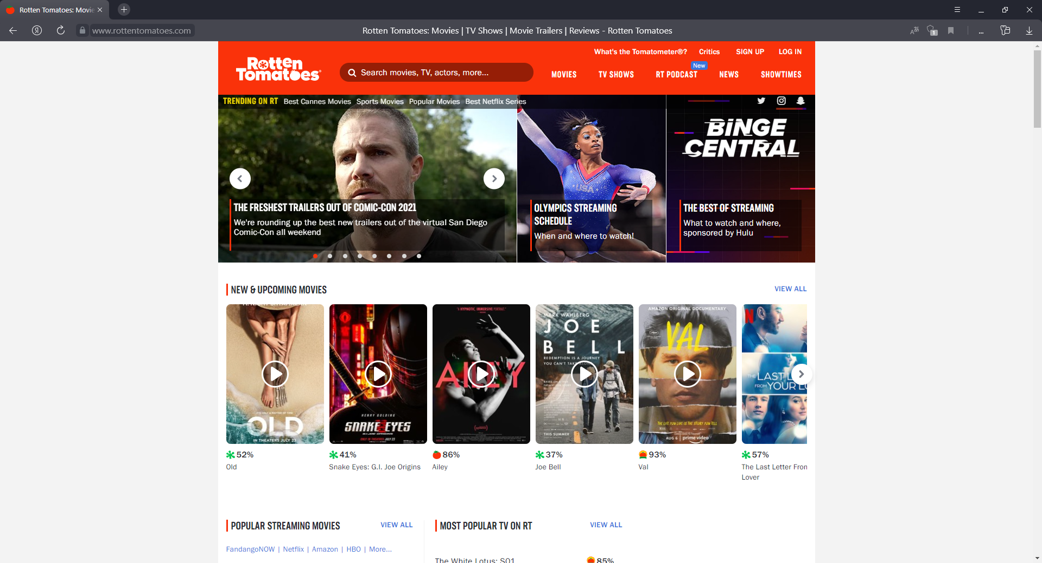

Рисунок 1.1 – Главный экран Rotten Tomatoes

В этой системе существует простая система оценивания, выводящаяся из средней оценки, однако из дополнительных проблем у Tomatoes облегчается проблема нерепрезентативности малой выборки, крупная выборка сразу помечается, однако система борьбы с ревью-бомбингами оставляет желать лучшего.

Из интересного: упрощённая и интуитивно понятная индикация, которая, к тому же, дополнительно объясняется на отдельном экране, представленном на рисунке 1.2, и имеется система так называемых «подтверждённых отзывов», когда пользователь доказал, что он купил билет на фильм.

Данные Rotten Tomatoes часто используют как способ измерить качество фильма или его успех у профессиональных критиков.

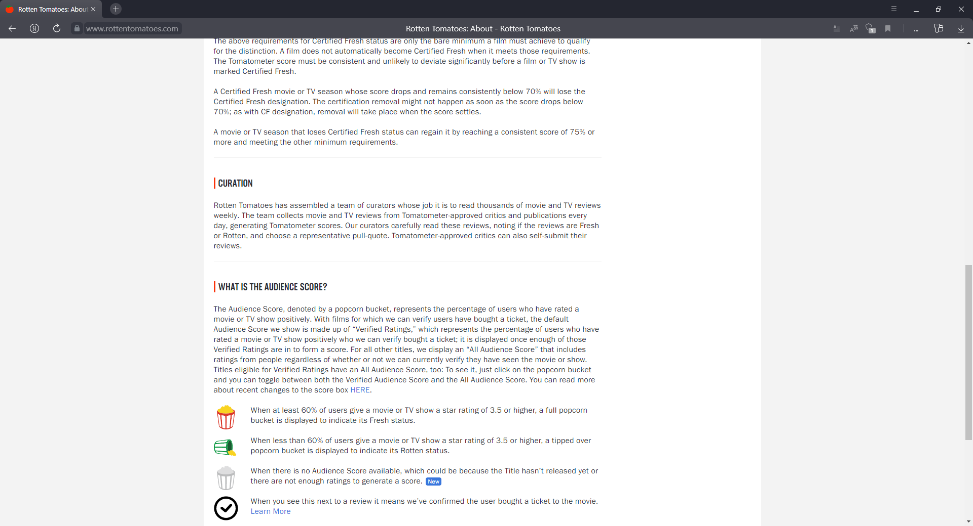

Рисунок 1.2 – Принципы работы системы пользовательского оценивания Rotten Tomatoes

Для RT характерна невысокая поляризация оценок, так как сайт сосредоточен только на кинематографе, однако проблема поляризации существует и там, и большинство продуктов оценивается или очень высоко, или крайне низко.

Также есть претензии к системе защиты от ревью-бомбинга, когда «подтверждённые» обзоры имеют значимо больший вес, чем обзоры без подтверждения просмотра. С другой стороны – подобная система логична, так как, не потребив тот или иной медиа-продукт, пользователю будет очень сложно писать на него отзыв.

### **Metacritic**

Метакритик также является довольно старой рейтинговой системой, и он, в отличии от «Томатов» работает с большим количеством медиа-контента, включая туда ещё и видеоигры как на ПК, так и на консоли, и музыка. Стартовый экран представлен на рисунке 1.3.

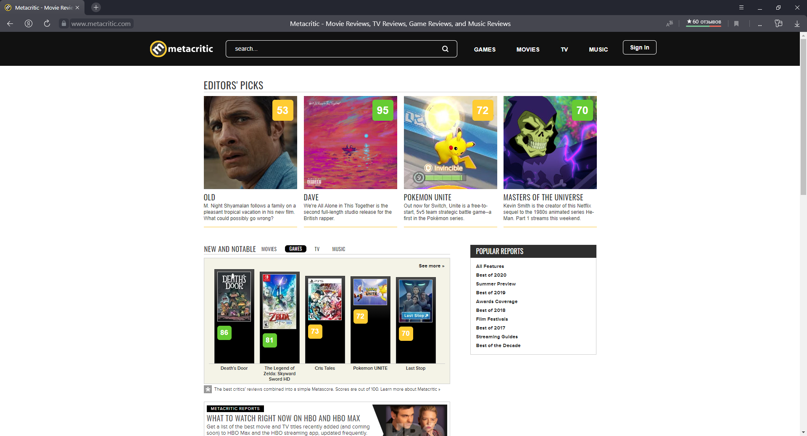

Рисунок 1.3 – Стартовый экран Metacritic

Сразу в глаза бросается куда большая поляризация оценок видеоигр, нежели фильмов. К примеру, фильм «Old» оценен в 53 балла, а оценки игры ниже 70 баллов не представлены. Подобная проблема сохраняется и в списке новых релизов только игр. Возможно, для игр просто не подходит формат высокого числа n. У Метакритика соблюдается полное следование всем необходимым возможностям, более того, видеоигры разделены ещё и по годам, а также на лучшие и худшие. Различных вариантов отображения у этой системы гораздо больше, чем у «Томатов», однако защита от ревью-бомбинга страдает ещё больше, чем у них. Метакритик налагает некоторое «эмбарго» на отдельные игры или фильмы, запрещая первые два-три дня писать какие-либо обзоры, во избежание «множества негативных и бессодержательных обзоров, не касающихся напрямую качества продукта», как поясняют Метакритик.

### **IMDb**

Не менее известная рейтинговая площадка, снова оценивающая в основном фильмы и в общем кинематограф. Его стартовый экран, представленный на рисунке 1.4 повествует о тех фильмах, что только что вышли, либо выйдут очень скоро.

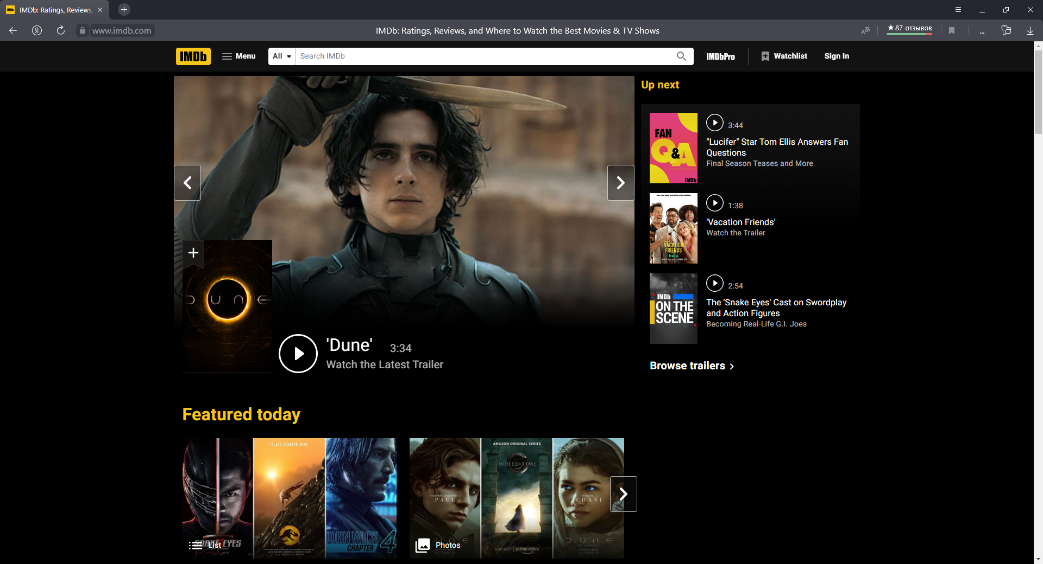

Рисунок 1.4 – Стартовый экран IMDb

Однако куда более интересно меню IMDb, которое представлено на рисунке 1.5, это, в данном случае, целый агрегатор информации, из которого в данной работе будет рассмотрено не так много.

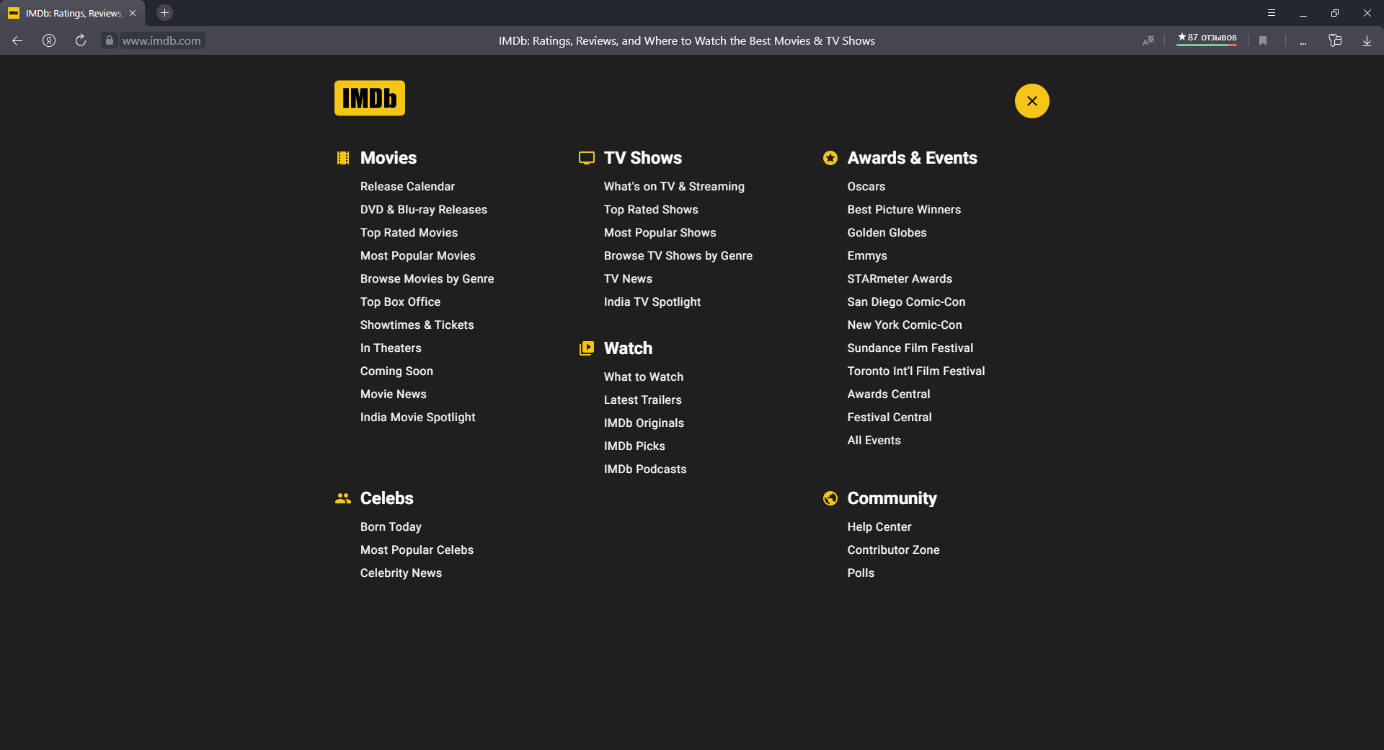

Рисунок 1.5 – Меню IMDb

Из пунктов, которые нужны для этой работы, стоит отметить поиск фильмов по жанрам, «лучшие» фильмы и самые популярные фильмы, а также «в театрах», то, что идёт сейчас, предоставляя пользователю возможность найти фильм по любому запросу. То же самое справедливо и для ТВ-шоу, которые также представлены на этой системе. Однако здесь каждый ревью-бомбинг рассматривается отдельно, и меры против него применяются в индивидуальном порядке, что существенно увеличивает воздействие этого приёма относительно вышеперечисленных систем.

## **Итоги анализа систем оценивания**

Из взятых для проверки популярных систем пользовательской оценки можно выделить общую проблему: слишком мягкое или слишком радикальное решение вопроса ревью-бомбинга. Для частных случаев также характерны проблемы: высокой поляризации оценок, непрозрачность формул оценивания либо примитивность таковых.

## **Выводы по разделу**

В этом разделе рассмотрены основные понятия и термины, относящиеся к рейтинговым системам и обработки статистики, описаны необходимые возможности для подобного агрегатора, и возможные проблемы, которые необходимо решать. Проведён анализ и сравнение трёх разных систем оценивания.   
 Исходя из результатов анализа сделан вывод, что самые популярные готовые системы не являются оптимальными, и не подходят хотя бы по одному пункту, описанному в работе. Сделан вывод о необходимости создания системы оценивания в единственно возможном виде, в виде сайта, чтобы она подходила под все требования.

1. **Проектирование прототипа информационной системы**

Из анализа был сделан вывод о том, что создание прототипа сайта с рейтингами для медиа-продуктов – актуальная задача.

Функционал разрабатываемого продукта, его возможности:

* создать личный кабинет;
* оставить отзыв на продукт;
* посмотреть чужие отзывы на продукт;
* посмотреть рейтинг, составленный на основе отзывов к продукту;
* узнать контакт администратора сайта;
* войти в личный кабинет, чтобы узнать информацию о оставленных отзывах.

ИС может эксплуатироваться и выполнять заданные функции при соблюдении требований предъявляемых к техническому, системному и прикладному программному обеспечению.

* 1. **Обоснование выбора языка программирования**

Для реализации информационной системы был выбран язык PHP.

PHP – C-подобный скриптовый язык общего назначения, который может быть встроен в HTML. Поддерживается большинством браузеров и серверов. Является одним из лидирующих языков, из тех, которые применяются для создания динамических веб-страниц. Цель языка – облегчить создание динамически генерируемых страниц для разработчиков, которые проектируют на веб-ресурсах.

Ключевые архитектурные особенности: динамическая типизация, слабая типизация, функции как объекты первого класса.

На синтаксис языка PHP в большинстве повлияли C, Java и Perl c добавлением нескольких специфичных для PHP особенностей.

PHP означает PHP: Hypertext Preprocessor. Это название смущает многих людей, так как первое слово в акрониме также является акронимом. Такой тип акронимов называется рекурсивным.

* 1. **Среда разработки (язык программирования)**

Для разработки рейтинговой системы, которая будет разработана на основе языка PHP необходимо выбрать среду разработки, которая будет соответствовать необходимым требованиям и будет удобна для выполнения данной задачи. Поскольку PHP является один из популярных высокоуровневых языков программирования, то существует большой выбор сред разработки. Для анализа было выбрано несколько популярных вариантов сред разработки.

Microsoft Visual Studio – продукт компании Microsoft, включающий интегрированную среду разработки программного обеспечения и ряд других инструментальных средств. Поддерживает большинство актуальных языков разработки.

PhpStorm - среда разработки для PHP от компании jetBrains стоит денег, но есть пробный период в 30 дней. Вполне хватит, чтобы опробовать и понять, нужна эта программа или нет. Чтобы сразу видеть, что получается на странице, понадобится плагин LiveEdit. По умолчанию он выключен, но его можно включить или поставить отдельно в любое время. После активации нужно будет в настройках плагина поставить галочку «Update application in Chrome on changes in» – она как раз отвечает за обновление информации в браузере Chrome.

Atom (в прошлом Atomicity) – бесплатный текстовый редактор с открытым исходным кодом для Linux, macOS, Windows с поддержкой плагинов, написанных на JavaScript, и встраиваемых под управлением Git. Большинство плагинов разрабатываются и поддерживаются сообществом на бесплатной основе.

В таблице 2.1 представлены критерии, по которым была выбрана среда разработки:

Таблица 2.1 – Сравнение сред разработки

|  |  |  |  |
| --- | --- | --- | --- |
| Критерий сравнения | Atom | Visual Studio Code | PhpStorm |
| Открытый код | Да. | Да. | Нет. |
| Процесс установки | Очень легкая установка. Однако, присутствует необходимость устанавливать пакеты дополнительно. | Простая установка. | Простая установка. |
| Цена | Бесплатный | Бесплатный редактор. | 129 $ за первый год работы |
| Поддержка ОС | Linux, macOS, Windows с поддержкой плагинов, написанных на JavaScript | Microsoft Windows, macOS и Linux | Windows, macOS или Linux. |
| Платформа | Платформа Electron. Она включает в себя Node.js и движок от Chrome. | IA-32, x86-64, AArch64. | IntelliJ IDEA. |
| Разработчик | GitHub Inc. | - | JetBrains |

Продолжение таблицы 2.1

|  |  |  |  |
| --- | --- | --- | --- |
| Критерий сравнения | Atom | Visual Studio Code | PhpStorm |
| Горячие клавиши | Редактирование и навигация при помощи горячих клавиш. | Присутствуют. | Присутствуют. |
| Системные требования | Достаточно приемлемые как для среды разработки. | Необходима достаточно мощная система для поддержки данной среды. | Достаточно приемлемые как для среды разработки. |
| Автосохранение | Можно включить пакет автосохранения. | Можно включить режим автосохранения. | Присутствует, но не всегда срабатывает. |
| Управление | Клавиатура и мышь. | Клавиатура и мышь. | Клавиатура и мышь. |
| Встроенные тесты | Нет. | Нет. | Больше сотни встроенных тестов для обнаружения ошибок. |
| Подсветка синтаксиса | Присутствует. | Присутствует. | Присутствует. |
| Дебаггер | Присутствует. | Дебаггер с точками останова, стеком вызовов, интерактивной консолью. | Полномасштабный дебаггер для отладки кода. |

Продолжение таблицы 2.1

|  |  |  |  |
| --- | --- | --- | --- |
| Критерий сравнения | Atom | Visual Studio Code | PhpStorm |
| Интерфейс | Удобный в использовании интерфейс, гибкие настройки редактора, подключаемых пакетов, тем интерфейс | Удобный и простой интерфейс. | Навигация для одновременной работы с несколькими файлами |
| Функционал | Более 50 открытых модулей, однако, пустая комплектация «из коробки». | Мало плагинов. Однако, поскольку имеет хороший набор функционала «из коробки», без необходимости устанавливать дополнительные плагины. | Для неопытных программистов функционал избыточен. |
| Автодополнение кода | Присутствует. | Контекстное автодополнение, как синтаксиса, так и используемых переменных, модулей, функций и т. д. | Присутствует. |

Исходя из таблицы сравнений, в которой приведены критерии, можно сделать вывод, что лучшим выбором в качестве среды разработки для языка PHP будет PhpStorm.

## **Модель данных (ER-модель)**

Для выбранной предметной области, работающей в реальном времени, можно спроектировать следующие сущности: пользователь, продукт, отзыв, тип продукта. В таблицах 2.2-2.5 дано описание каждой сущности.

Таблица 2.2 – Описание сущности пользователь

|  |  |  |  |  |
| --- | --- | --- | --- | --- |
| Имя поля | Тип данных | Обязательное | PK | Описание |
| id | integer |  |  | Уникальный идентификатор пользователя |
| name | varchar(256) |  |  | Никнейм пользователя |
| password | varchar(50) |  |  | Пароль пользователя указанный при регистрации |
| email | varchar(50) |  |  | Электронная почта пользователя |
| type | integer |  |  | Тип пользователя (обычный/  административный) |
| avatar | text |  |  | Графическое изображение профиля пользователя |
| country | varchar(50) |  |  | Страна проживания пользователя |

Таблица 2.3 – Описание сущности продукт

|  |  |  |  |  |
| --- | --- | --- | --- | --- |
| Имя поля | Тип данных | Обязательное | PK | Описание |
| Id | integer |  |  | Уникальный идентификатор продукта |
| Name_P | varchar(50) |  |  | Название продукта |
| Description | integer |  |  | Полное описание продукта |
| ShortDesc | text |  |  | Краткое описание продукта |
| Picture | text |  |  | Изображение продукта |
| Date_P | text |  |  | Дата выхода продукта |
| Type | integer |  |  | Вид продукта |
| Developer | varchar(50) |  |  | Создатель продукта |
| Publisher | varchar(50) |  |  | Издатель продукта |

Таблица 2.4 – Описание сущности отзыв

|  |  |  |  |  |
| --- | --- | --- | --- | --- |
| Имя поля | Тип данных | Обязательное | PK | Описание |
| Id | integer |  |  | Уникальный идентификатор оставленного отзыва |

Продолжение таблицы 2.4

|  |  |  |  |  |
| --- | --- | --- | --- | --- |
| Имя поля | Тип данных | Обязательное | PK | Описание |
| id_Product | integer |  |  | Индекс продукта |
| id_User | integer |  |  | Индекс пользователя |
| CommText | text |  |  | Текст отзыва |
| Date_C | date |  |  | Дата оставления отзыва |
| Rating | integer |  |  | Рейтинг, поставленный пользователем при оставлении отзыва |
| Type | integer |  |  | Тип оставленного отзыва |

Таблица 2.5 – Описание сущности тип продукта

|  |  |  |  |  |
| --- | --- | --- | --- | --- |
| Имя поля | Тип данных | Обязательное | PK | Описание |
| Id | integer |  |  | Уникальный идентификатор типа продукта |
| Name | varchar(50) |  |  | Наименование типа продукта |

На рисунке 2.1 показана ER-диаграмма, представляющая сущности пользователь, продукт, отзыв, тип продукта и их взаимосвязи.

Числа, описывающие типы бинарных связей (1:1, 1:N, M:N), обозначают максимальное количество сущностей на каждой стороне связи. Эти числа называются максимальными кардинальными числами, а соответствующая пара чисел называется максимальной кардинальностью.

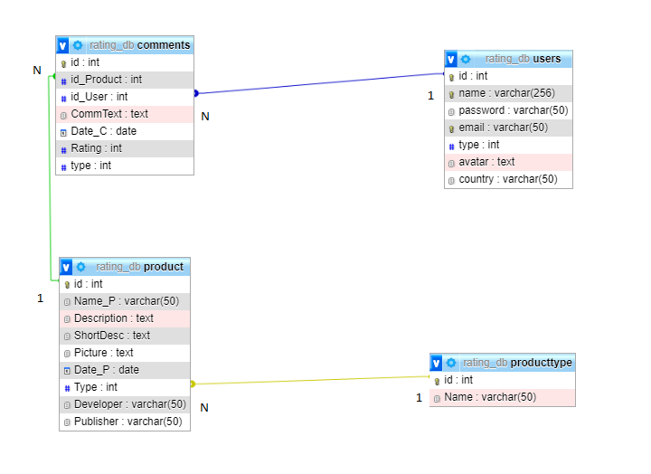

Рисунок 2.1 – ER-диаграмма проекта

## **Выводы по разделу**

Во втором разделе была рассмотрена интегрированная среда разработки. Были рассмотрены и проанализированы существующие IDE по разработанным критериям оценки. Для реализации программы был выбран язык PHP и проанализирован.

# **Информационная система**

## **Описание разработки пользовательского интерфейса прототипа информационной системы**

**Главная страница сайта показана на рисунке 3.1. На странице имеются: кнопка перехода к меню входа/регистрации. Также краткая информация о оцениваемых продуктах: их краткое описание, название и текущий рейтинг.**

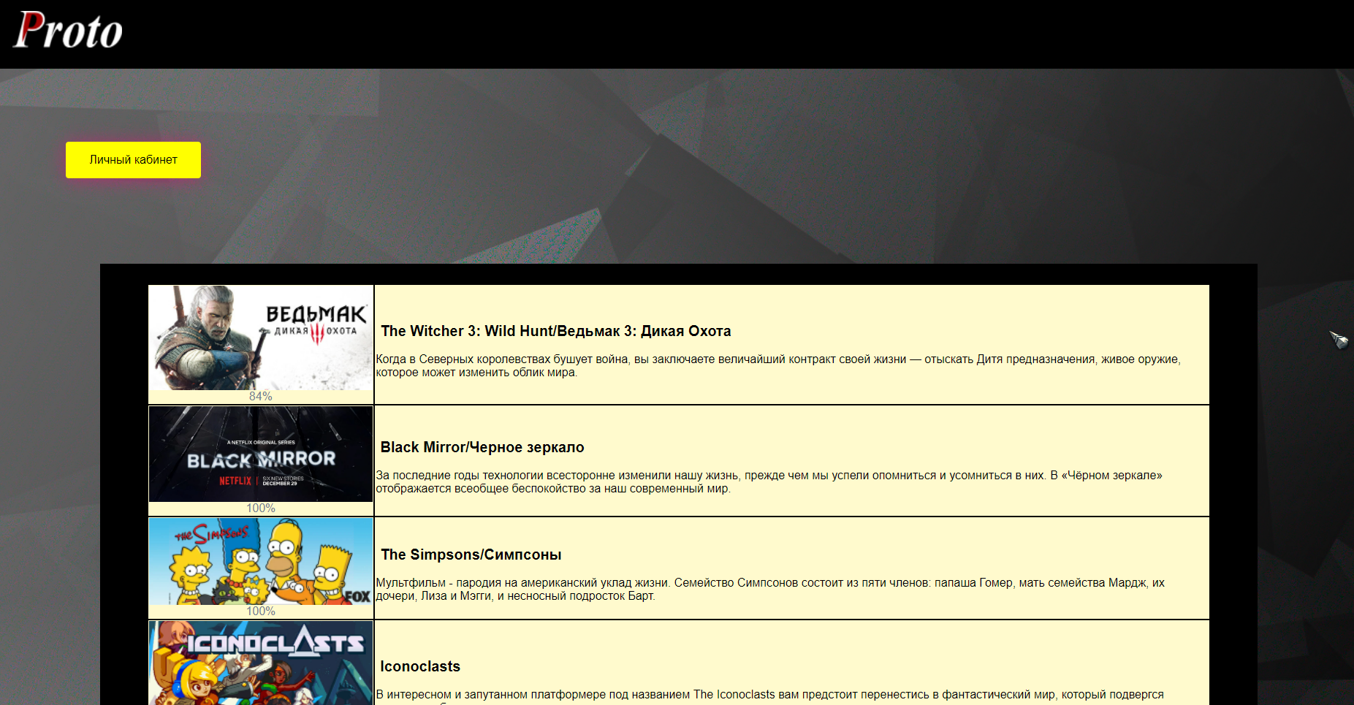

Рисунок 3.1 – Главная страница сайта

При нажатии на кнопку перехода к меню входа/регистрации пользователь попадает на соответствующую страницу [6]. Данная страница сайта представлена на рисунке 3.2.

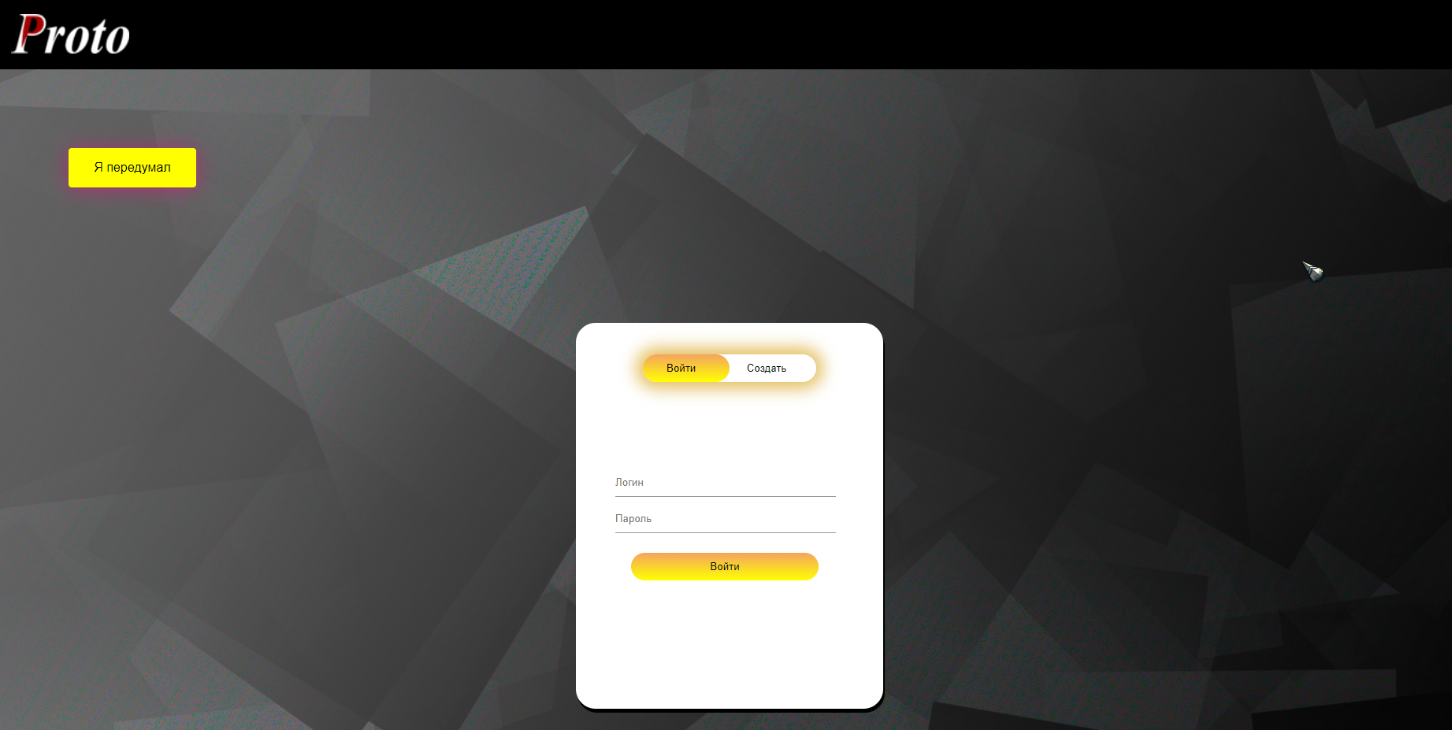

Рисунок 3.2 – Страница входа/регистрации

Страница профиля пользователя с отзывами, которые он оставил, представлена на рисунке 3.3.

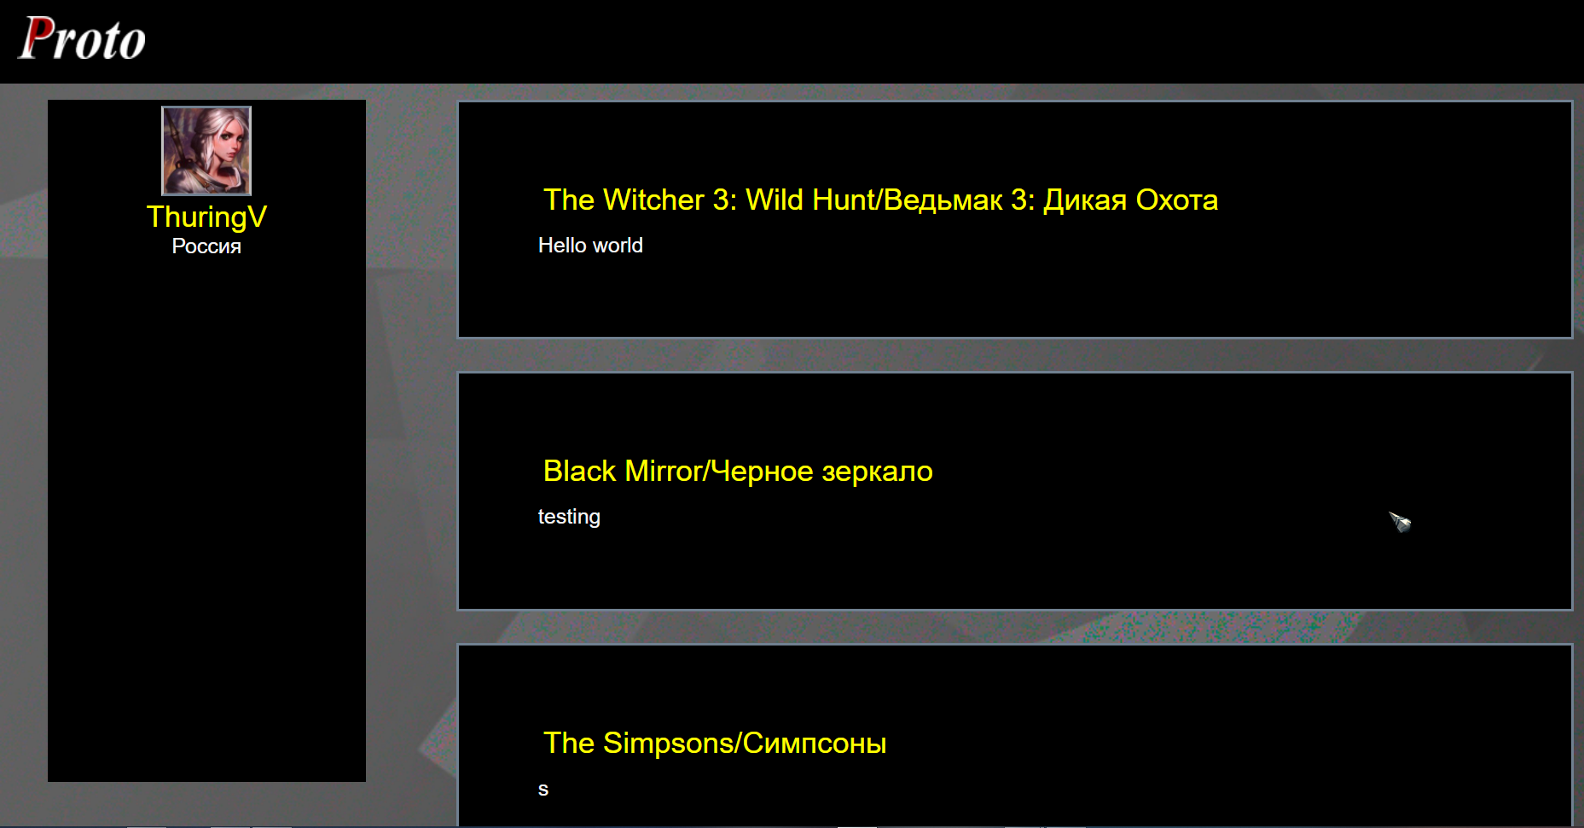

Рисунок 3.3 – Страница профиля пользователя

Для того, чтобы оставить отзыв на какой-либо медиа продукт из представленных на сайте, необходимо сначала войти в свой профиль или зарегистрироваться [8]. Иначе на странице оценивания продукта поле для оставления отзыва показано не будет, рисунки 3.4-3.6.

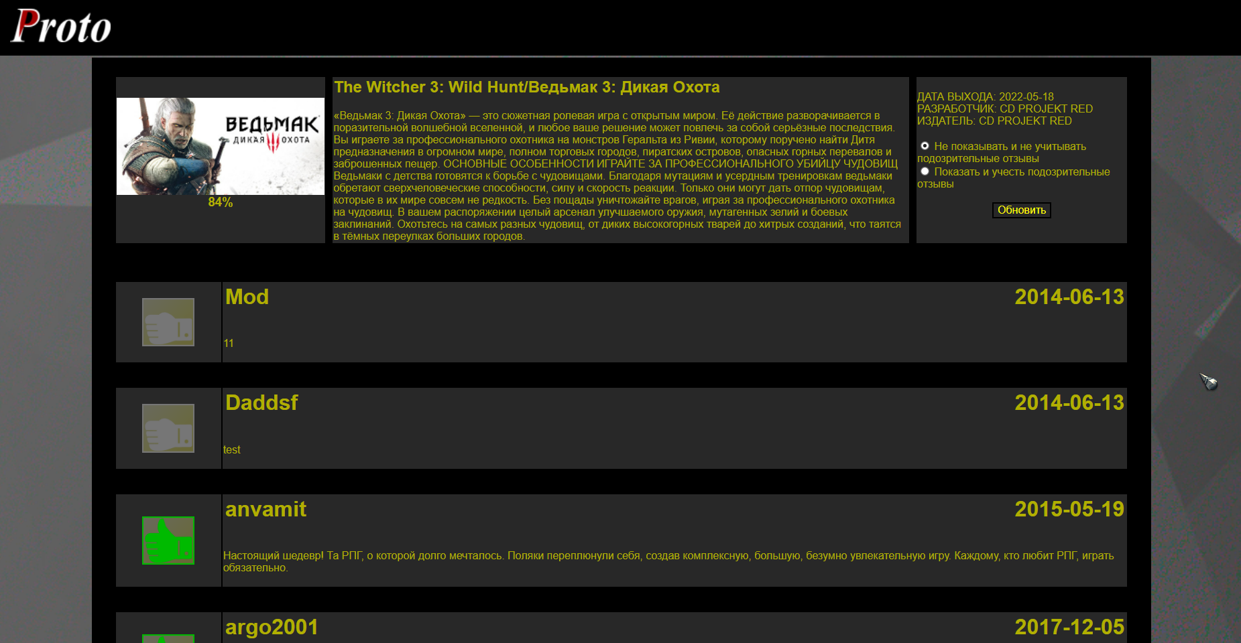

Рисунок 3.4 – Страница оценивания продукта

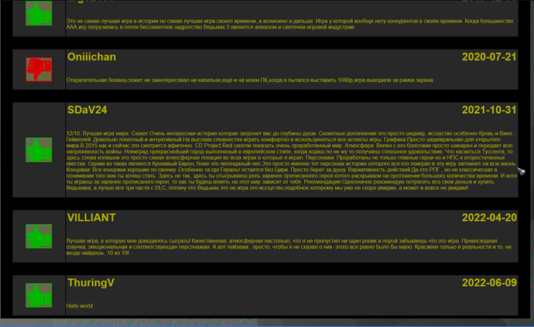

Рисунок 3.5 – Страница оценивания продукта у гостя

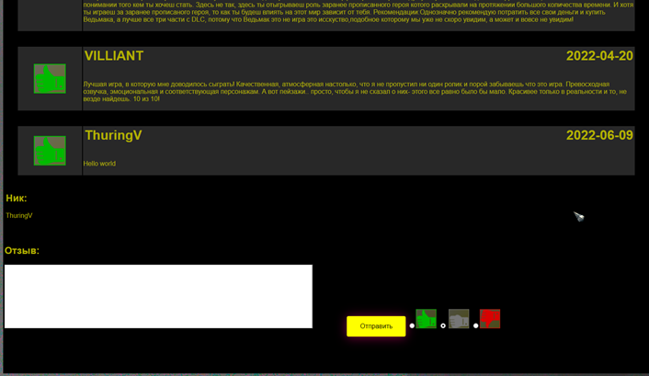

Рисунок 3.6 – Страница оценивания продукта у вошедшего пользователя

Также можно посмотреть отзывы подозреваемые в ревью-бомбинге, если переключить элемент интерфейса radioButton в состояние просмотра подозрительных отзывов, что показано на рисунках 3.7-3.8.

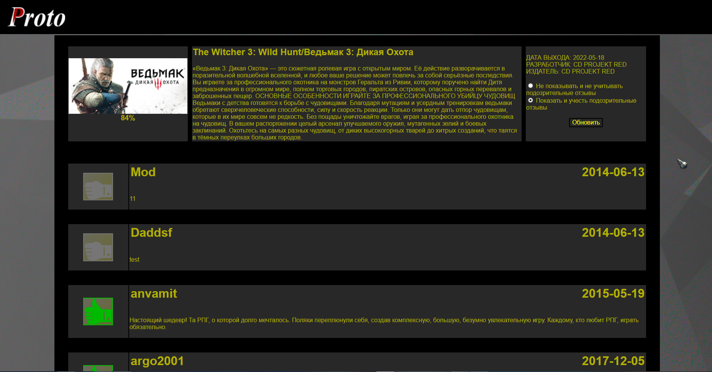

Рисунок 3.7 – Страница оценивания продукта при переключенном элементе radioButton в состоянии просмотра подозрительных отзывов



Рисунок 3.8 – Подозрительный отзыв

Чтобы оставить отзыв достаточно перейти на страницу оценивания продукта, написать отзыв, выбрать оценку и нажать кнопку «Отправить». Оставление отзыва представлено на рисунках 3.9-3.10.

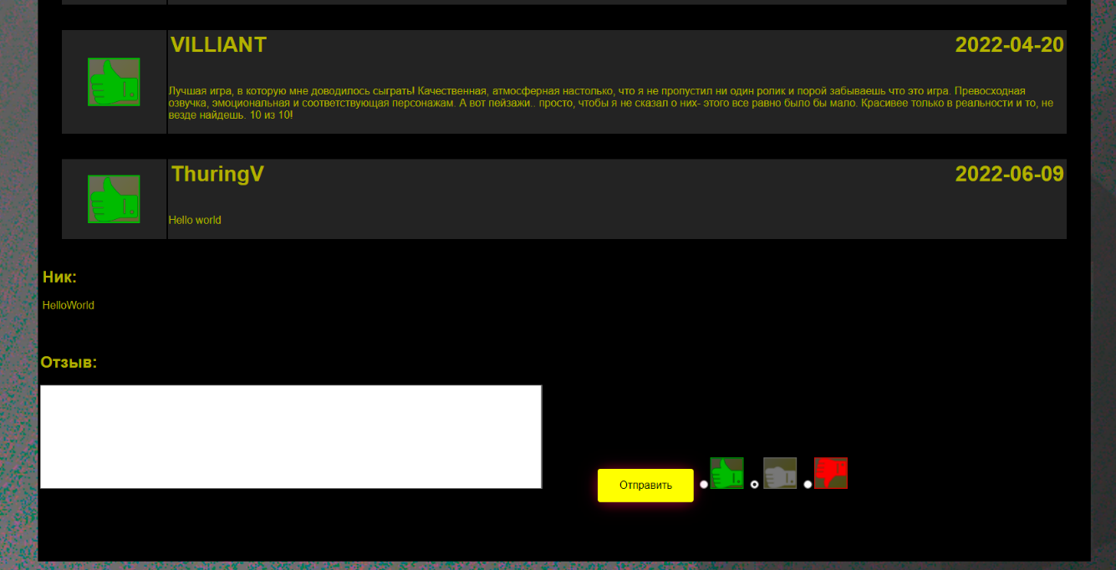

Рисунок 3.9 – Оставление отзыва

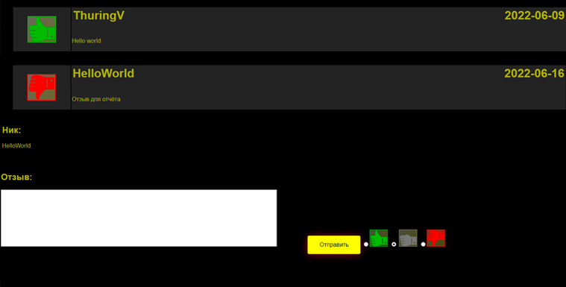

Рисунок 3.10 – Оставление отзыва

После получения ИС отрицательного отзыва пользователя был пересчитан рейтинг продукта, что показано на рисунках 3.11.

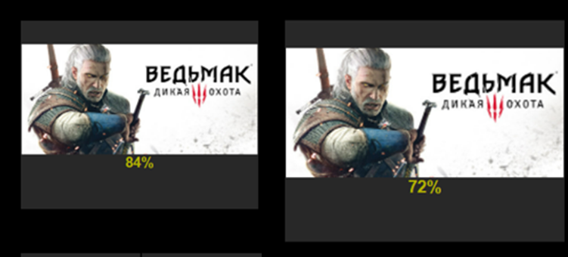

Рисунок 3.11 – Рейтинг до и после оставления отзыва

Также присутствует административный интерфейс для страниц отзывов, где выбором radioButton можно выбрать или отображение всех отзывов, или только непроверенных на данный момент.

Это отображено на рисунках 3.12 - 3.14.

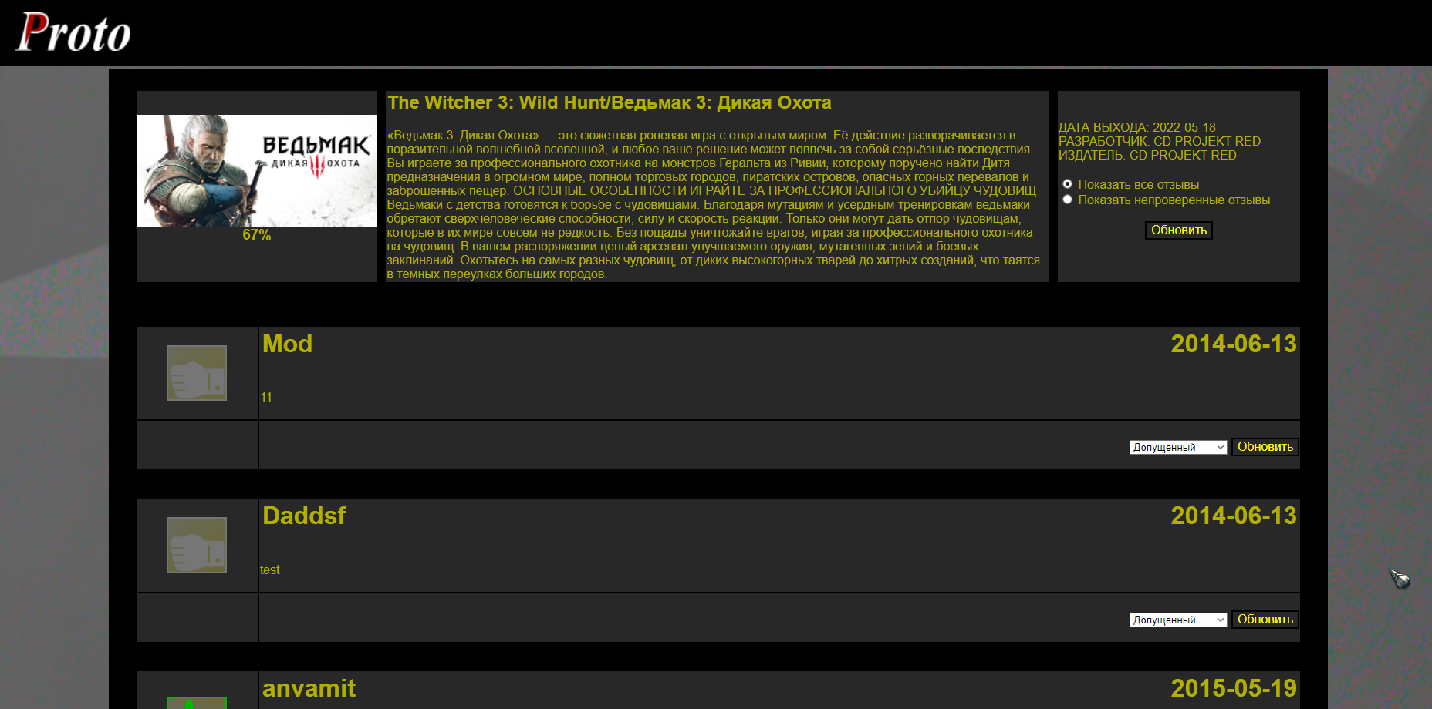

Рисунок 3.12 – Отображение всех отзывов

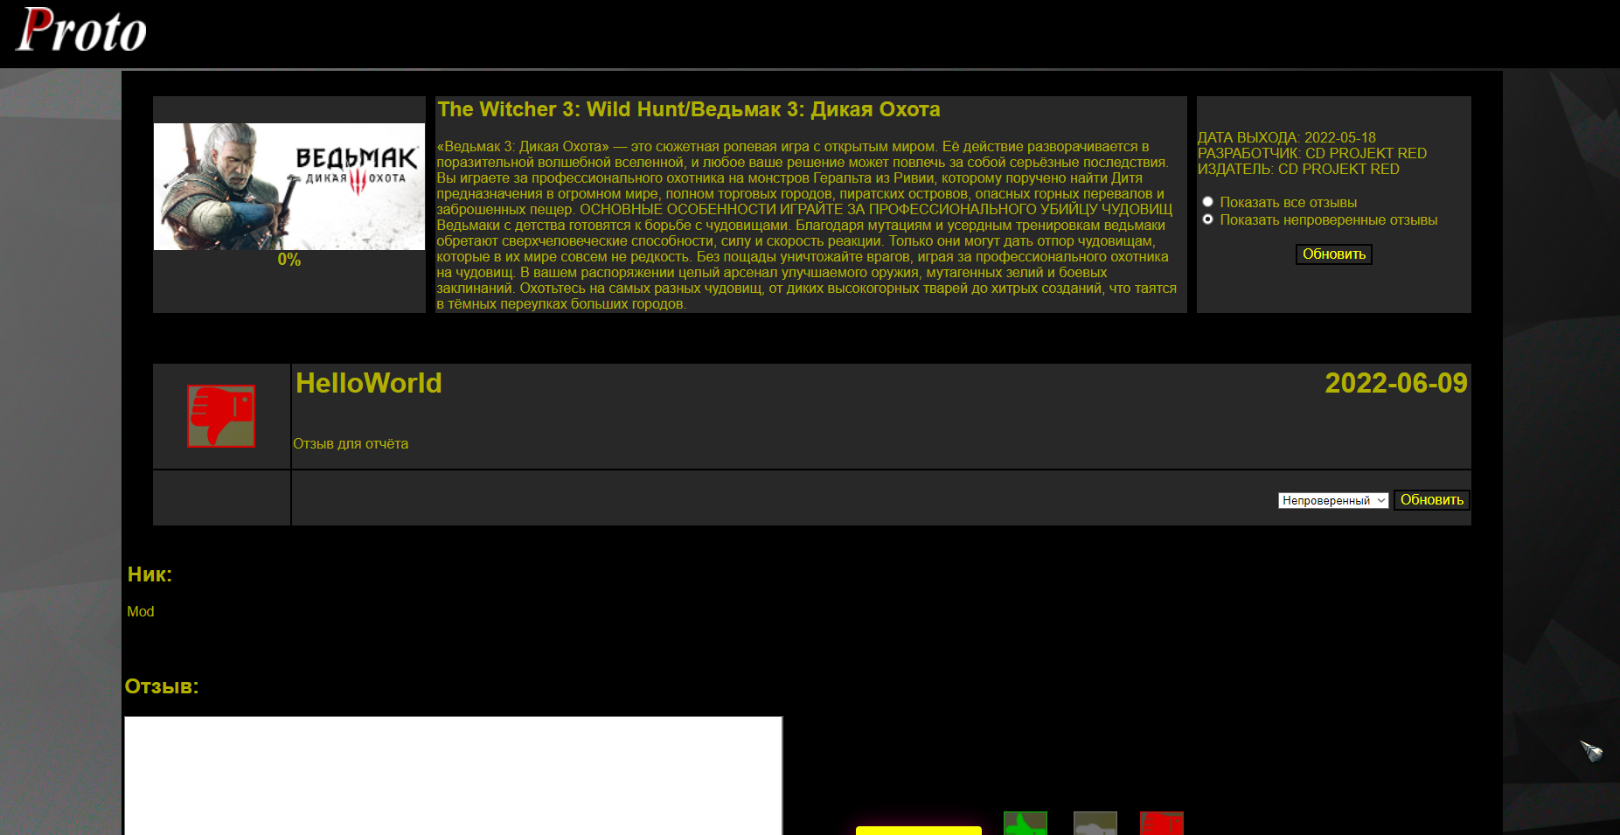

Рисунок 3.13 – Отображение только непроверенных

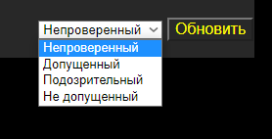

Рисунок 3.14 – Выбор администратором типа, который будет применён для проверяемого отзыва

* 1. Моделирование бизнес-процессов информационной системы

Рейтинговая система – это система, считывающая, хранящая и обрабатывающая данные рейтингах медиа-продуктов. Такая информационная система используется для подсчета рейтингов, которые относятся к определенным продуктам и складываются из оценок пользователей. Система хранит в себе все оценки, которые были поставлены пользователем за весь период существования продукта в данной информационной системе.

Пользователь получает доступ к своему личному кабинету, в котором хранятся данные об оценках. Система подключается к БД под управлением MySQl [3, 4, 5].

Диаграммы предметной области представлены на рисунках ниже. Диаграмма UseCase [14, 15] представлена на рисунке 3.15.

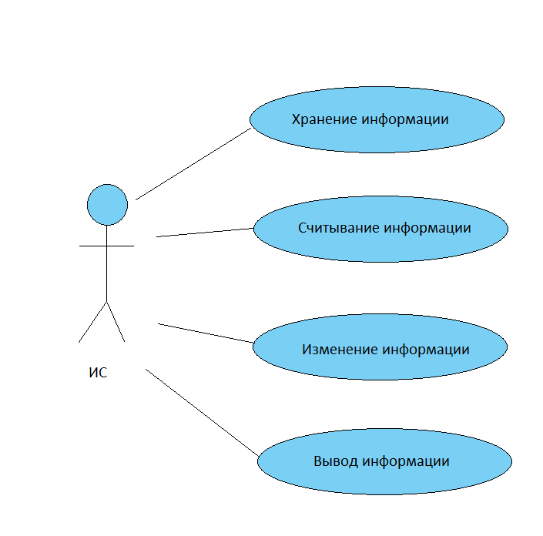

Рисунок 3.15 – UseCase – диаграмма предметной области

Можно выделить основный процесс – это просмотр пользователем информации о фильмах. Для описания данного процесса были использованы несколько видом UML диаграмм и первая из них – это диаграмма последовательности, которая описывает последовательность процессов при просмотре информации о клиентов [1, 11, 13]. Данный процесс представлен на рисунке 3.16.

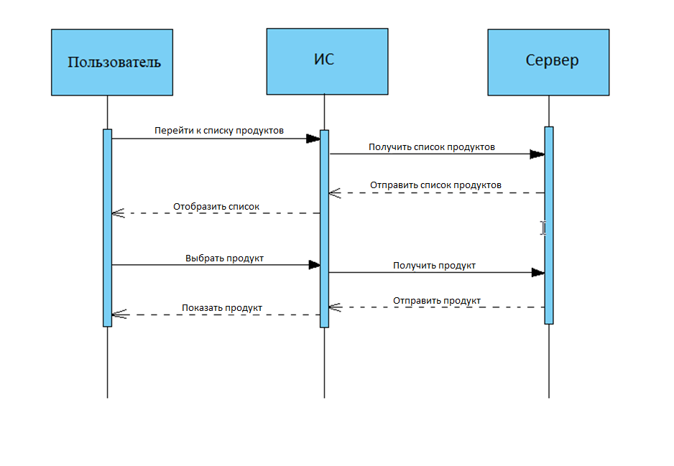

Рисунок 3.16 – Диаграмма последовательности для процесса «Просмотр информации о продукте»

На диаграмме, которая представлена на рисунке 3.16 можно увидеть три основных структурной единицы, а именно: пользователь – наш основной пользователь системы, ИС – в данном случае наше приложение рейтинговой системы, сервер – приложения для обработки запросов, приходящих от ИС, БД – наша база данных всех пользователей системы и информационных блоков.

Для описания состояний каждой из систем используем диаграмму активностей, которая представлена на рисунке 3.17.

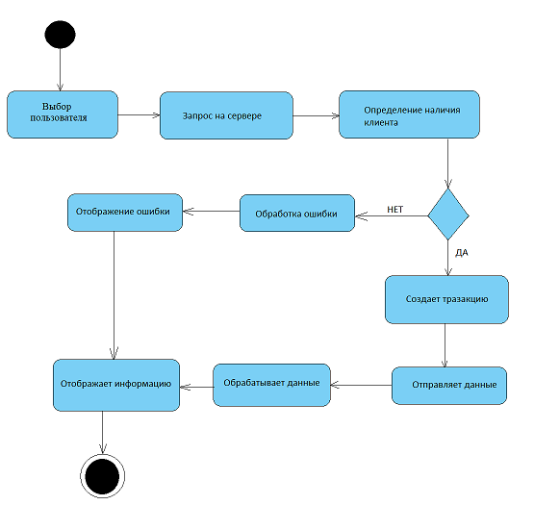

Рисунок 3.17 – Диаграмма активностей

Для того, чтобы отобразить основные состояния ИС на экране просмотра информации о продукте, используем диаграмму состояний [2,7], которая представлена на рисунке 3.18.

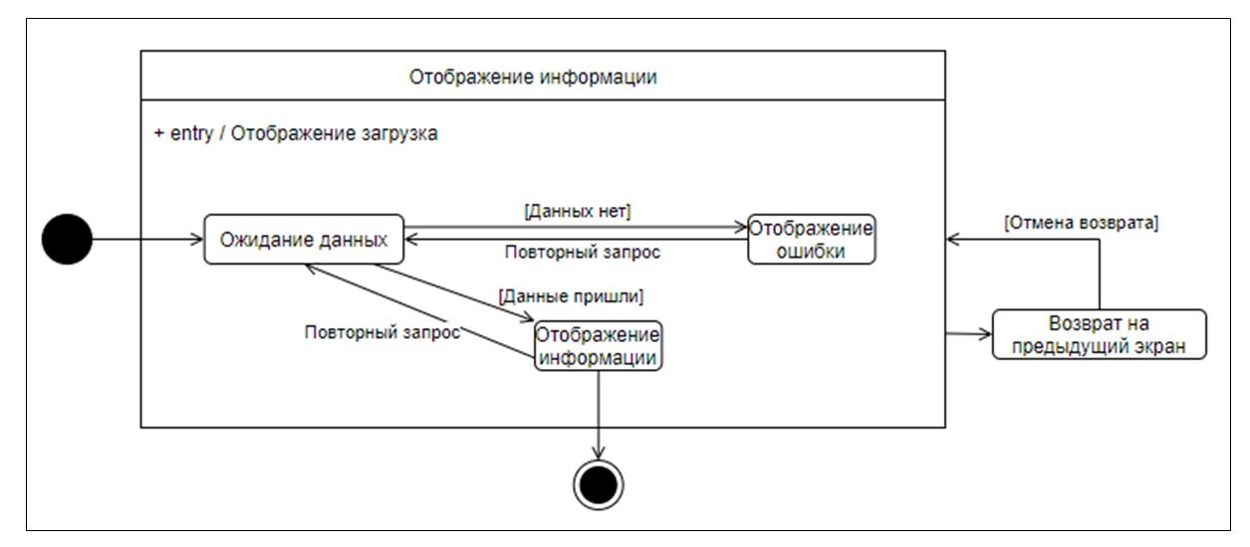

Рисунок 3.18 – Диаграмма состояний «просмотр информации о продукте»

Можно заметить, что диаграммы UML демонстрируют основные бизнес-процессы информационной системы для того, чтобы разработчики в процессе написания программного продукта ориентировались на них и время разработки увеличивалось.

Прототип информационной системы предназначен для составления и расчёта числовых рейтингов к каким-либо занесённым в базу данных продуктам на основе отзывов, которые оставляют зарегистрированные пользователи веб-ресурса [9, 10].

Для более наглядного вида разработанной концепции на рисунке 3.19 представлена диаграмма классов (class-diagram).

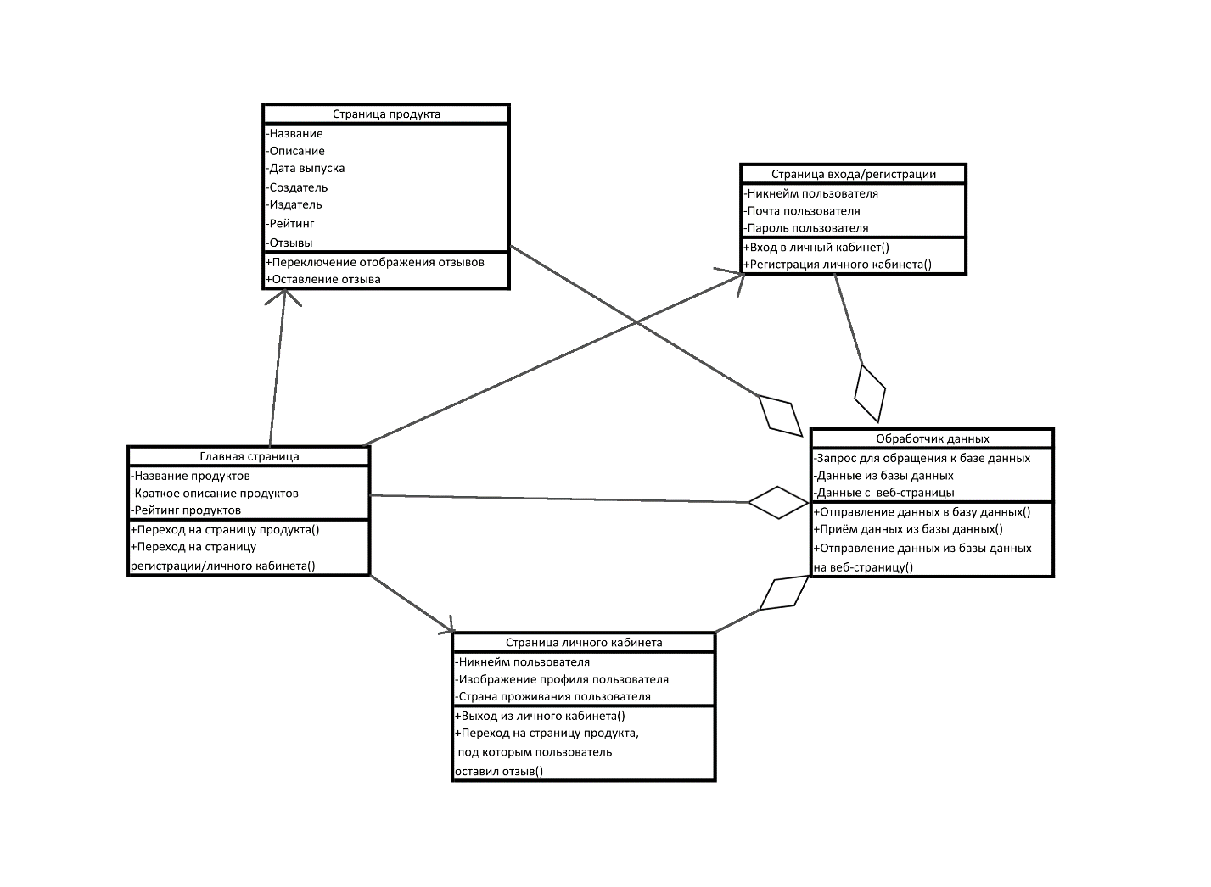

Рисунок 3.19 – Диаграмма классов рейтинговой системы на веб-ресурсах

Для рассмотрения логики [12] необходимо привести перечень методов, и примерные результаты их работы, что представлено в таблице 3.1.

Таблица 3.1 – Перечень методов

|  |  |  |
| --- | --- | --- |
| Окно (класс) | Метод | Описание метода |
| Главная страница | Переход на страницу продукта | Метод перенаправляет пользователя на страницу продукта. |
| - | Переход на страницу регистрации/личного кабинета | Метод, в зависимости от того вошёл ли пользователь в личный кабинет, перенаправляет его или на страницу регистрации и входа, или на страницу личного кабинета. |
| Страница личного кабинета | Выход из личного кабинета | Метод совершает выход пользователя из личного кабинета. |
| - | Переход на страницу продукта, под которым пользователь оставил отзыв | Метод перенаправляет пользователя на страницу продукта, к которому он оставил отзыв. |
| Страница продукта | Переключение отображения отзывов | Метод переключает режим отображения оставленных отзывов для гостя (показывать только допущенные отзывы или и подозрительные) пользователя (показывать только допущенные отзывы или и подозрительные) или администратора (показывать все отзывы или только непроверенные) |

Продолжение таблицы 3.1

|  |  |  |
| --- | --- | --- |
| Окно (класс) | Метод | Описание метода |
| - | Оставление отзыва | Метод позволяет пользователю оставить отзыв на продукт |
| Страница входа/  регистрации | Вход в личный кабинет | Метод совершает вход в личный кабинет пользователя, если последний ввёл правильную пару логин-пароль |
| - | Регистрация нового личного кабинета | Метод создаёт новый личный кабинет для пользователя, который ввёл свои данные в поля регистрации на веб-странице |
| Обработчик данных | Отправление данных в базу данных | Создаёт новую запись в базе данных |
| - | Приём запрошенных данных из указанной в запросе базы данных | Получает запрошенные данные из указанной в запросе базы данных |
| - | Отправление данных из указанной базы данных на веб-страницу, которая эти данные запросила | Отправляет данные из указанной в запросе базы данных на страницу, которая их запросила |

Также на рисунке 3.20 представлена диаграмма обзора взаимодействия при сценарии, когда пользователь отправляет свой логин и пароль.

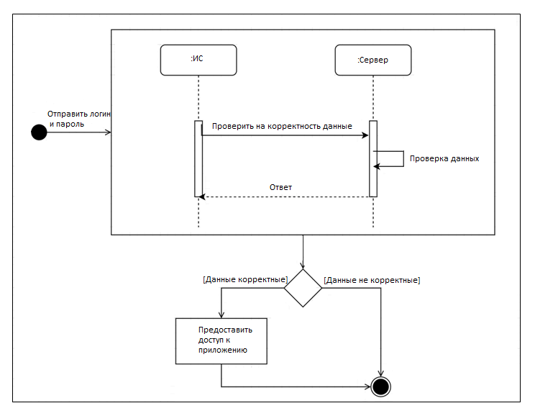

Рисунок 3.20 – Диаграмма обзора взаимодействия при отправке данных авторизации

* 1. Выводы по разделу

Сайт позволяет создавать индивидуальные личные кабинеты для каждого клиента для оставления отзывов к продуктам. На разработанном веб-ресурсе можно посмотреть информацию: название, описание, дату выхода, создателя, издателя представленных продуктов.

# **ЗАКЛЮЧЕНИЕ**

В результате выполнения выпускной квалификационной работы был спроектирован веб-ресурс с возможностью оценивания медиа-продуктов. Смоделированы бизнес-процессы.

Были разработаны следующие разделы сайта:

* главная страница;
* страница входа и регистрации;
* страница личного профиля;
* страница продукта.

В процессе освоения дисциплины:

* изучен язык программирования PHP;
* создана база данных для прототипа информационной системы;
* изучены способы совершенствования бизнес-процессов;
* получены навыки определения объектов автоматизации, входные и выходные данных создаваемой ИС;
* получены навыки создания документации рабочих проектов;
* изучены инструментальные средства моделирования бизнес-процессов и баз данных.

# **СПИСОК ИСПОЛЬЗОВАННЫХ ИСТОЧНИКОВ**

1. Моделирование бизнес-процессов: метод. указания к лаб. работам / Минобрнауки России, ОмГТУ ; [сост.: Г. Н. Бояркин, К. В. Кравченко]. – Омск: Изд-во ОмГТУ, 2019. – 39 с.
2. Баландин Е. С. Б 20 Международные стандарты ИСО серии 9000-2000: Методические рекомендации по применению. / Е.С. Баландин, В.Г. Юдаева. – Ульяновск: УлГТУ, 2020. – 90 с.
3. В.М. Проектирование информационных систем и баз данных: учебное пособие / В.М. Стасышин - Новосибирск: НГТУ, 2019. – 100 c.
4. Малышев Е.Н. Проектирование информационных систем (Раздел 5. Индустриальное проектирование информационных систем. Объектно-ориентированная Case технология проектирования информационных систем): учебное пособие / Е.Н. Малышев – Кемерово: КемГУ, 2019. – 70 с.
5. Букатов А.А. Методы и средства интеграции независимых баз данных в распределенных телекоммуникационных сетях: монография - А.А. Букатов, А.В. Пыхалов - Ростов-н/Д: Издательство Южного федерального университета, 2018. – 160 с.
6. Куликов, С. Тестирование программного обеспечения. Базовый курс. (3-е издание), 2022. – 296 с.
7. Миндалѐв И.В. Моделирование бизнес-процессов с помощью IDEF0, DFD, BPMN за 7 дней. 2018. – 123 с.
8. Мартынова Ю.В. Методические аспекты применения балльно-рейтинговой системы оценивания знаний студентов-бакалавров (на примере направления «педагогическое образование»), 2018. – 6 с.
9. Н. Н. Мальцева, В. Е. Пеньков, Балльно-рейтинговая система: достоинства и недостатки, 2021. – 7 с.
10. Рейтинговые системы: как онлайн-игры определяют вашу крутость [Электронный ресурс] URL https://dtf.ru/games/21536-reytingovye-sistemy-kak-onlayn-igry-opredelyayut-vashu-krutost (дата обращения 07.06.2022).
11. Н.В. Дашкевич, Т.А. Петровская, Е.А. Каминская, Моделирование экономических и бизнес-процессов. Методическое пособие по выполнению лабораторных работ, 2018. – 85 с.
12. Репин В., Разработка архитектуры бизнес-процессов компании в Business Studio, 2019. – 142 с.
13. Мартыненко Ю.В., Моделирование бизнес-процессов Методические указания к лабораторным работам для студентов, 2019. – 53 с.
14. Таганов А.И., CASE-Технологии функционально-структурного моделирования бизнес-процессов, 2021. – 126 с.
15. Ситникова О., Обзор бесплатных онлайн-средств создания схем бизнес-процессов [Электронный ресурс] URL https://ecm-journal.ru/material/Obzor-besplatnykh-onlajjn-sredstv-sozdanija-skhem-biznes-processov (дата обращения 07.06.2022).